Председатель НОУ «Юные исследователи»

СОШ № 83 им. Г. Мустафина,

учитель биологии Сексембаева З.Ж.

**Наши маленькие победы**

21-22 января 2013года учащиеся нашей школы приняли участие в Областном конкурсе школьных учебно-исследовательских работ

1-го уровня 43 Научно-практической конференции Малой Академии Наук, которая проводилась на базе ДДЮ г. Караганды.

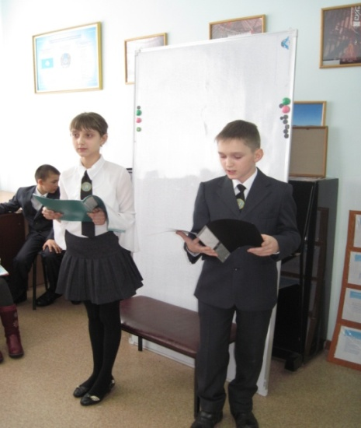21 января 2013г мы представили 2 исследовательские работы по следующим направлениям:

-секция истории – Косыгин Данил

и Рожкова Анастасия, учащиеся

5 «Б» класса представили очень

интересную работу: «Скорбные

страницы истории». Руководитель

данной исследовательской

работы – учитель первой категории

Филонова Елена Павловна.

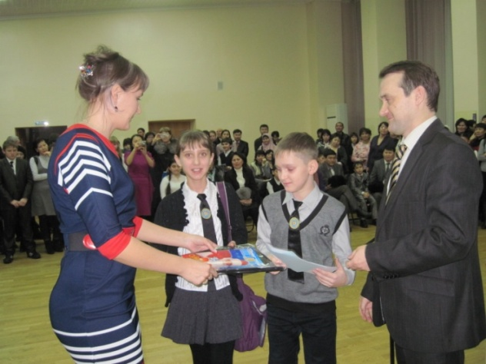

Данная работа заняла

III призовое место в конкурсе

по секции история

-секция краеведение - Завьялов Геннадий и Люфт Евгения, учащиеся 6 классов выступили с работой « Ғабиден Мұстафин көшесi ». Руководитель работы – учитель казахского языка и казахской литературы первой категории категории – Гайнуллина Мадина Асылхановна

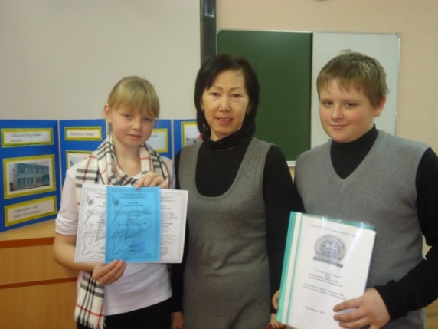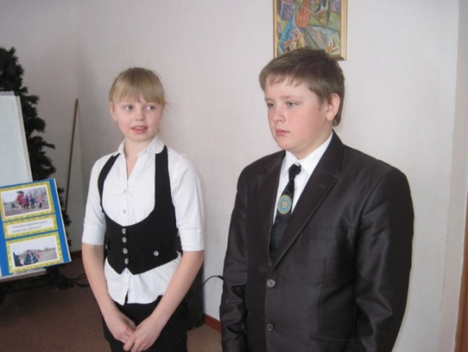

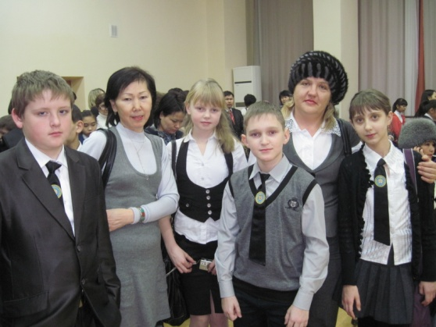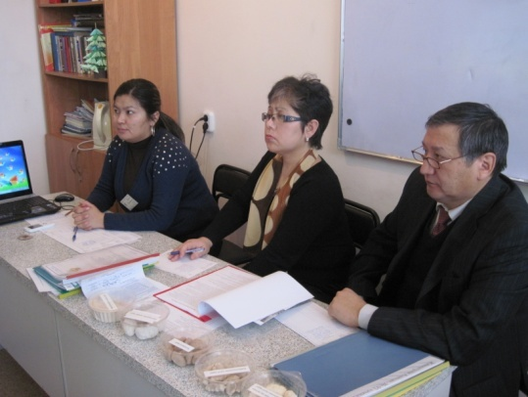

На второй день – 22 января наша школа представила на конкурс еще 2 работы в секции биологии и валеологии:

-Родюшкин Дмитрий ученик 5 «Б» класса выступил с работой «Противопожарная безопасность в городе Караганде», руководитель работы – учитель первой категории – Филонова Елена Павловна. Данная работа сопровождалась не только интересными слайдами, но и видеороликом с участием докладчика.

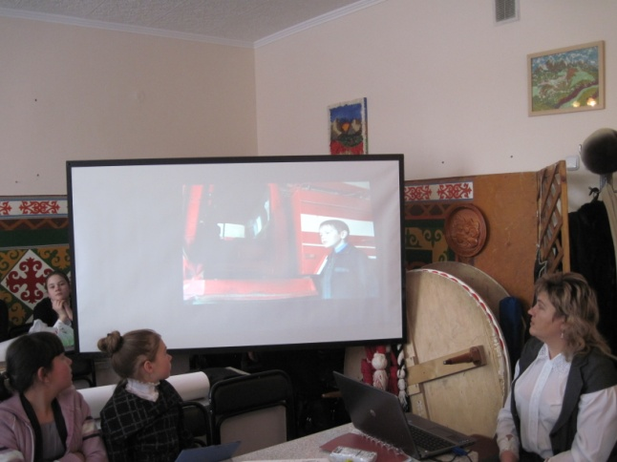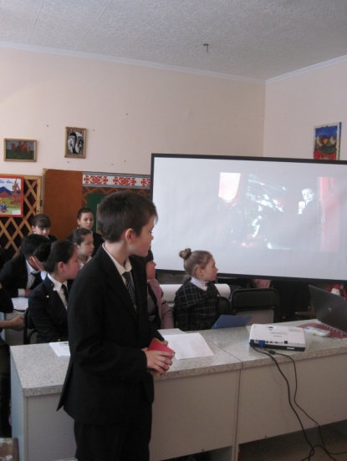

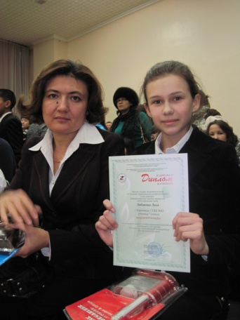-Лобанова Лада, ученица 7 «В» класса представила на суд жюри свою исследовательскую работу на тему: «Здоровье моего класса в режиме дня школы» Руководитель работы – учитель биологии высшей категории Сексембаева Зульфира Жангельдиновна. Работа Лады была отмечена на секции и заняла II призовое место в этом конкурсе учебно-исследовательских работ.

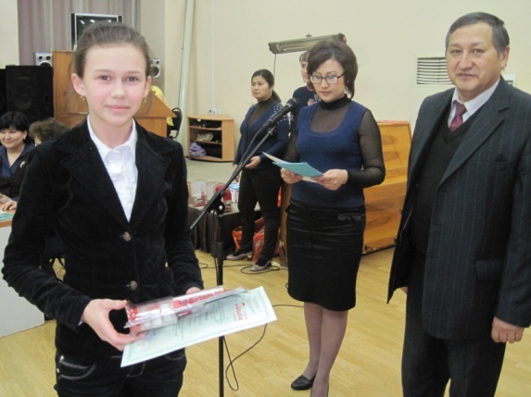

Мы поздравляем всех наших учащихся, принявших участие в 43 научно-практической конференции МАН ДДЮ и желаем дальнейших успехов в научно-исследовательской деятельности.